CHƯƠNG 4. BÀI TOÁN TÌM ĐƯỜNG ĐI NGẮN NHẤT

4.1 Đường đi ngắn nhất xuất phát từ 1 đỉnh

4.1.1 Thuật toán Dijkstra

1) Đặt bài toán:

Input: Đồ thị G gồm n đỉnh cho bởi ma trận trọng số a với các phần tử  0, trong đó a[i][j]= max nếu không có cạnh nối i với j; Đỉnh s;
Output: Độ dài d[v] đường đi ngắn nhất từ s đến v và p[v] là đỉnh trước v trên đường đi từ s đến v.

2) Mô tả thuật toán
Khởi tạo: d[v]= a[s][v]; p[v]= s; vs[v]= 0;
(1) Bắt đầu tìm kiếm từ s: d[s]= 0; p[s]= 0; vs[s]= 1;
(2) Tìm đỉnh u sao cho d[u]= min{d[i] | vs[i] = 0}.
Nếu không tìm được thì chuyển sang (5). Nếu tìm được thì sang (3).
(3) Đặt vs[u]= 1.
(4) Đối với tất cả v  G thỏa mãn (vs[v]= 0) & (d[v]> d[u] + a[u][v]) thì thay thế:
p[v]= u; d[v]= d[u] + a[u][v]; và quay lại (2).
(5) Xuất d[v] và p[v].

3) Kiểm nghiệm thuật toán

Ví dụ: Cho đồ thị có trọng số G như hìmh bên. Tìm đường đi ngắn nhất xuất phát từ đỉnh a. | 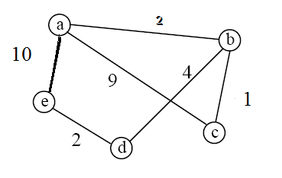

Giải: Lần lượt có:
i | a | B | c | d | e
1 | 0; 0 | 2; a | 9; a | m; a | 10; a
2 |  | 2; a | 3; b | 6; b | 10; a
3 |  |  | 3; b | 6; b | 10; a
4 |  |  |  | 6; b | 8; d
5 |  |  |  |  | 8; d
Kết quả: Độ dài đường đi ngắn nhất từ a đến b là 2: a  b.
Độ dài đường đi ngắn nhất từ a đến c là 3: a  b  c.
Độ dài đường đi ngắn nhất từ a đến d là 6: a  b  d.
Độ dài đường đi ngắn nhất từ a đến e là 8: a  b  d  e.

Ghi chú: Trong thực tế thường sử dụng giải thuật trên vào bài toán sau:

Input: Đồ thị G gồm n đỉnh cho bởi ma trận trọng số a với các phần tử  0, trong đó a[i, j]= max nếu không có cạnh nối i với j; Hai đỉnh s và t;
Output: Độ dài ngắn nhất d[t] đường đi từ s đến t và đường đi từ s đến t.

Giải thuật:

Khởi tạo: d[i]= a[s, i]; pr[i]= s; vs[i]= 0;
(1) Bắt đầu tìm kiếm từ s: d[s]= 0; pr[s]= 0; vs[s]= 1;
(2) Tìm đỉnh u sao cho d[u]= min{d[i] | vs[i] = 0}. Nếu không tìm được thì chuyển sang (5). Nếu tìm được thì sang (3).
(3) Đặt vs[u]= 1. Nếu u= t thì chuyển sang (5); ngược lại chuyển sang (4);
(4) Đối với tất cả i  G thỏa mãn (vs[i]= 0) & (d[i]> d[u] + a[u,v]) thì thay thế:
pr[i]= u; d[i]= d[u] + a[u, i]; và quay lại (2).
(5) Nếu d[t] < max thì xuất d[t] và đường đi từ s đến t; nếu ngược lại xuất không có đường đi từ s đến t.
Ví dụ. Cho đồ thị G = (V,E), với V = {1, 2, 3, 4, 5} biểu diễn bởi hình vẽ sau, tìm đường đi ngắn nhất từ đỉnh 1 đến đỉnh 2

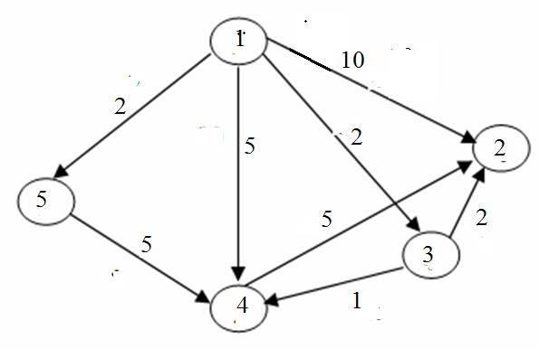 | Kết quả: đường đi ngắn nhất là 1→ 3 → 2 và độ dài là 4.

4) Độ phức tạp tính toán
Giải thuật Dijkstra có độ phức tạp O(n²).
4.1.2 Thuật toán Bellman-Ford

1) Đặt bài toán:

Input: Đồ thị G gồm n đỉnh cho bởi ma trận trọng số a không chứa chu trình âm, trong đó a[i][j]= max nếu không có cạnh nối i với j; Đỉnh s;
Output: Độ dài d[v] đường đi ngắn nhất từ s đến v và p[v] là đỉnh trước v trên đường đi từ s đến v.

2) Mô tả thuật toán
Khởi tạo: d[v]= a[s][v]; p[v]= s;
(1) Bắt đầu tìm kiếm từ s: d[s]= 0; p[s]= 0;
(2) Thực hiện n-2 lần lặp:
(2.1) Với mọi đỉnh v ∈ V\{s} thực hiện
(2.2) Với mọi đỉnh u ∈ V thực hiện
Nếu d[v]> d[u] + a[u][v] thì thay thế:
p[v]= u; d[v]= d[u] + a[u][v];
(3) Xuất d[v] và p[v].

3) Kiểm nghiệm thuật toán

Ví dụ: Cho đồ thị có trọng số G như hìmh bên. Tìm đường đi ngắn nhất xuất phát từ đỉnh a.

Giải: Lần lượt có:
k | a | B | c | d | e
0 | 0; 0 | 2; a | 9; a | ∞; a | 10; a
1 |  | 2; a | 3; b | 6; b | 8; a
2 |  | 2; a | 3; b | 6; b | 8; a
3 |  | 2; a | 3; b | 6; b | 8; a
4 |  | 2; a | 3; b | 6; b | 8; a
Kết quả: Độ dài đường đi ngắn nhất từ a đến b là 2: a  b.
Độ dài đường đi ngắn nhất từ a đến c là 3: a  b  c.
Độ dài đường đi ngắn nhất từ a đến d là 6: a  b  d.
Độ dài đường đi ngắn nhất từ a đến e là 8: a  b  d  e.

4) Độ phức tạp tính toán
Thuật toán Bellman-ford có độ phức tạp O(n³).
4.2 Đường đi ngắn nhất giữa các cặp đỉnh

1) Đặt bài toán
Input: Đồ thị G gồm n đỉnh cho bởi ma trận trọng số a với các phần tử  0, trong đó a[i][j]= max nếu không có cạnh nối i với j;
Output: Độ dài ngắn nhất d[i][j] đường đi từ i đến j và p[i][j] là đỉnh trước j trên đường đi từ i đến j.

2) Giải thuật Floyd
- Khởi tạo: d[i][j]= a[i][j]; p[i][j]= i;
- Với mọi k  G, i  G, j  G sao cho (d[i][j]> d[i][k] + d[k][j]) thì thay thế:
p[i][j]= k; d[i][j]= d[i][k] + d[k][j];
- Xuất d[i][j] và p[i][j].

3) Độ phức tạp tính toán
Thuật toán floyd có độ phức tạp O(n³).

